JAM INTERACTIVA
FUNCIONALIDADES PARA UN PRODUCTO MINIMO VIABLE
1. El Anfitrión (Host) - "El Dueño de la Fiesta"
Este usuario es quien tiene la cuenta de Spotify Premium y controla el dispositivo principal (móvil, tablet o portátil conectado a altavoces).
- Inicio de Sesión con Spotify (OAuth): Autenticación segura y verificación de que tiene cuenta Premium (necesario para controlar la reproducción desde la API).
- Creación de Sala (Room): Generación de un código de sesión único (ej: 4X9Z) y efímero (dura lo que dure la fiesta).
- Selección de "Playlist Base" (Fallback): Crucial. El anfitrión debe elegir una playlist suya inicial.
  - ¿Por qué? Si los invitados dejan de votar o se vacía la cola de peticiones, la app debe reproducir música de esta playlist automáticamente para que nunca haya silencio.
- Panel de Control (Dashboard):
  - Play / Pause / Skip (Pasar canción).
  - Visualización de la "Cola de Votaciones" vs. "Cola de Spotify".
  - Botón del Pánico (Ban Song): Capacidad de eliminar una canción de la cola inmediatamente si es inadecuada o molesta.
2. La Pantalla Pública (TV Mode) - "El Centro de Atención"
Esta es una vista específica dentro de la app del anfitrión o una URL web para poner en la TV/Monitor.
- Visualización "Now Playing": Carátula grande, título y artista de la canción actual.
- QR Siempre Visible: El código QR debe estar fijo en una esquina (o flotando) para que los nuevos invitados se unan sin preguntar.
- Ranking "Next Up": Mostrar las 3 siguientes canciones más votadas. Esto incentiva a la gente a votar para ver si su canción sube o baja en tiempo real.
3. El Invitado (Guest) - "El Votante"
Web App móvil. Sin login, sin instalación.
- Acceso vía QR / Código: Escanear lleva directo a la sala. Si falla la cámara, un campo para meter el código corto (ej: 4X9Z).
- Buscador de Canciones (Proxy): Barra de búsqueda que consulta la API de Spotify a través de tu servidor.
- Sistema de "Sugerir y Votar":
  - Si la canción no está en la lista: El usuario la "Sugiere" (se añade a la cola de votación con 1 voto).
  - Si la canción ya está propuesta: El usuario solo puede darle "Upvote" (me gusta) para que suba de posición.
  - Limitación visual: El usuario ve qué canción ha votado para no votar dos veces la misma.
- Feedback de Estado: Saber qué canción está sonando actualmente en su propio móvil (aunque el audio no salga por ahí).
4. El "Cerebro" (Lógica del Backend)
Lo que hace que la app sea inteligente.
- Algoritmo de Ordenación Dinámica:
  - Las canciones con más votos suben.
  - Regla FIFO (First In, First Out) para empates: Si dos canciones tienen 5 votos, va antes la que llegó primero.
- Bloqueo de Duplicados: Impedir que se añada la misma canción dos veces a la cola de votación.
- Gestión de la Cola Real: Cuando la canción actual termina (o faltan 10 segundos), el sistema coge la #1 de la votación y la inyecta en la queue real de Spotify del anfitrión.

Lo que DEJAMOS FUERA (Para la versión 2.0)
Para no perder tiempo ahora, esto no entra en el MVP:
- ❌ Modo "Karaoke" (letras en pantalla).
- ❌ Votos negativos (Downvotes) -> Complejiza la lógica y puede crear "mal rollo" al inicio.
- ❌ Historial de canciones sonadas.
- ❌ Perfiles de usuario invitados (avatares, nicks personalizados) -> Al inicio, serán anónimos o nombres aleatorios generados por el sistema.
- ❌ Integración con Apple Music o YouTube (solo Spotify por ahora).

¿Cómo funciona el flujo musical? (El "Secret Sauce")
Para que esto funcione bien técnicamente, tu app no debe tocar la cola de Spotify hasta el último momento.
- Tu Base de Datos: Tiene la "Lista de Deseos" (Waiting List). Aquí es donde la gente vota y las canciones suben y bajan.
- Spotify: Solo sabe lo que está sonando y lo que viene inmediatamente después.
- El Traspaso: Cuando la canción actual está acabando $\rightarrow$ Tu backend coge la ganadora de la "Lista de Deseos" La manda a Spotify (POST /queue) La borra de la "Lista de Deseos".

DISEÑO DE LA APP WEB RESPONSIVE
1. La Vista "TV / Pantalla Grande" (Dashboard Público)
Esta es la cara de la fiesta. Debe ser legible a 3-5 metros de distancia.
Layout (Disposición):
- Fondo: La carátula de la canción actual, muy ampliada y con un efecto de desenfoque (blur) oscuro para que el texto resalte encima.
- Zona Izquierda (40% de la pantalla): "Lo que suena"
  - Carátula del álbum nítida y grande.
  - Título de la canción (Texto gigante, negrita).
  - Artista (Texto mediano, color gris claro).
  - Barra de progreso de la canción (Sutil).
  - Detalle: "Pedida por: [Nombre/Avatar]" (Pequeño abajo).
- Zona Derecha (40% de la pantalla): "Top Votos" (Ranking)
  - Título: "A continuación..."
  - Lista vertical de las próximas 3-4 canciones ganadoras.
  - Visual: Tarjetas rectangulares. A la izquierda la miniatura del álbum, en el centro el título y a la derecha el número de votos en grande con un icono de fuego o corazón pulsando.
  - Animación: Cuando una canción recibe un voto y adelanta a otra, las tarjetas deben intercambiar su posición con una animación suave.
- Esquina Superior/Inferior Derecha (20%): El Acceso
  - Código QR de alto contraste (Blanco sobre negro).
  - Texto debajo: "Escanea para votar"
  - Código de sala en texto (ej: JAMS-44) por si la cámara falla.

2. La Vista del Invitado (Móvil - Web App)
Debe ser ultra-rápida. El usuario la usará con una mano mientras sujeta una copa.
Estructura:
- Header (Fijo arriba):
  - Nombre de la sala (ej: "Cumple de Álex").
  - Botón discreto de "Salir".
- Cuerpo Principal (Scrollable): El Ranking en Vivo
  - Aquí cumples tu requisito: Los invitados ven el mismo Top que la TV.
  - Lista de tarjetas de canciones ordenadas por votos.
  - La Tarjeta de Canción:
    - Lado izquierdo: Título y Artista.
    - Lado derecho: Botón de Votar (Corazón/Flecha arriba).
    - Estado: Si no has votado, el botón es gris. Si votas, se pone verde/neón y el contador sube +1 al instante. Si vuelves a pulsar, quitas el voto.
- Botón de Acción Flotante (FAB) - "Añadir Canción":
  - Un botón grande circular en la esquina inferior derecha con un símbolo + o una lupa.
  - Al pulsarlo, abre una ventana modal (overlay) para buscar canciones. Esto evita que el usuario pierda de vista la fiesta al cambiar de página.
- Footer (Fijo abajo): "Now Playing Mini"
  - Una barra delgada que muestra qué canción suena actualmente (para que si están en el baño o terraza sepan qué suena).
Interacción de Búsqueda:
- Pulsas el botón +.
- Escribes "Bad Bunny".
- Aparecen resultados de Spotify.
- Pulsas sobre la canción.
- Feedback: La modal se cierra y ves una animación de tu canción entrando en la lista de votación o subiendo puntos si ya existía.

3. La Vista del Anfitrión (Móvil - App Admin)
Similar a la del invitado, pero con "Superpoderes".
Diferencias Clave:
- Controles de Reproducción: En lugar de solo ver qué suena, el anfitrión tiene botones de Play, Pause y Skip (Siguiente) en el footer.
- Gestión de la Lista:
  - En la lista de ranking, las tarjetas tienen una opción extra (quizás deslizando el dedo hacia la izquierda, "Swipe left"): Borrar/Banear.
  - Esto es vital por si alguien pone una canción de broma o molesta.
- Configuración Rápida: Un icono de engranaje para:
  - "Limpiar cola" (Borrar todo).
  - "Cerrar votaciones" (Nadie puede añadir más, solo votar lo que hay).
  - "Forzar siguiente" (Coger una canción de la lista e insertarla ya, sin esperar a que acabe la actual).

Zona | TV / Proyector | Móvil Invitado | Móvil Anfitrión
Arriba | Título Sala + Visor Espectro Audio | Header "Sala X" | Header + Settings
Centro | Izq: Carátula Gigante  Der: Ranking Top 3 | Lista de Ranking Completa (Scroll)  Botón Votar en cada una | Lista Ranking Completa  Deslizar para borrar
Abajo | Progreso Canción | Mini Player (Info) + Botón Buscar (+) | Player Completo (Play/Pause)
Overlay | QR Code en esquina | Modal de Búsqueda | Modal de Búsqueda

STACK TECNOLÓGICO
1. Frontend (Cliente)
- Web App: Next.js (React) + Tailwind CSS.
- Rol: Solo se encarga de mostrar datos y capturar clics. No tiene lógica de negocio compleja. Se comunica exclusivamente con TU Backend (no con Spotify).
2. Backend (Intermediario/API)
- Lenguaje: Python (usando FastAPI) o Java (Spring Boot).
- Rol:
  - Recibe el token de Spotify del Anfitrión y lo guarda encriptado.
  - Gestiona los Websockets (comunicación tiempo real).
  - Ejecuta la lógica: "Usuario X votó canción Y. ¿Ya votó antes? ¿La canción está baneada?".
  - Hace de Proxy: Cuando el Front pide "Buscar canción", el Backend se lo pide a Spotify y se lo devuelve al Front limpio.
3. Base de Datos
- Motor: PostgreSQL.
- Rol: Guardar usuarios, salas activas, cola de votos y blacklist.
- Hosting: Supabase o AWS RDS (pero solo usaremos la BBDD, no sus funciones serverless).
4. Comunicación Real-Time
- Tecnología: Socket.io (si usas Node/Python) o WebSockets nativos.
- Rol: El backend "empuja" la actualización a la TV y a los móviles cuando hay cambios en el ranking.
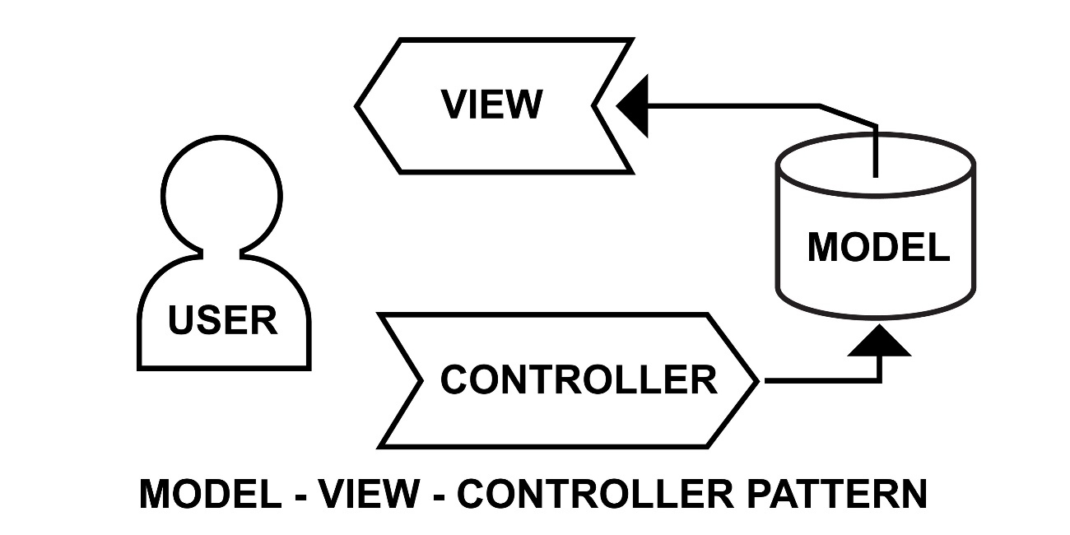
- Petición: El invitado escribe "Shakira" en su móvil.
- API Call: El móvil envía GET tu-backend.com/api/search?q=Shakira (No envía nada a Spotify).
- El Intermediario (Tu Backend):
  - Verifica que la petición viene de una sala válida.
  - Recupera el access_token del Anfitrión de la Base de Datos.
  - Llama a api.spotify.com/v1/search usando ese token.
- Respuesta: Spotify responde al Backend Backend filtra los datos (quita lo que no sirve) Backend responde al móvil.

DIAGRAMA DE LA BBDD
1. Tabla: hosts (Los Anfitriones)
Columna | Tipo de Dato | ¿Para qué sirve?
id | Integer (PK) | Identificador único interno.
spotify_id | String (Unique) | El ID oficial de usuario en Spotify (ej: pablo_123).
email | String | Correo (opcional, por si quieres mandar promos).
access_token | String | La llave maestra. Permite buscar y poner música en su nombre.
refresh_token | String | La copia de seguridad. Si la llave maestra caduca (1 hora), usamos esto para pedir otra.
is_premium | Boolean | Verificación rápida. Si no paga Spotify, no puede crear sala.

2. Tabla: rooms (Las Salas / Fiestas)
Columna | Tipo de Dato | ¿Para qué sirve?
id | Integer (PK) | ID interno.
code | String (Unique) | El código del QR (ej: 4X9Z). Corto y fácil de escribir.
host_id | Integer (FK) | Vincula la sala con el usuario de la tabla hosts.
name | String | Nombre de la sala (ej: "Cumple de Ana").
is_active | Boolean | Si es True, la sala existe. Si es False, la fiesta acabó.
created_at | Timestamp | Fecha de creación.

3. Tabla: guests (Los Invitados)
Columna | Tipo de Dato | ¿Para qué sirve?
id | UUID (PK) | Un ID largo y único generado automáticamente.
room_id | Integer (FK) | ¿En qué fiesta está este invitado?
nickname | String | Nombre temporal (ej: "Usuario #45" o el que ellos pongan).
device_fingerprint | String | Una "huella" del navegador para evitar que borren cookies y vuelvan a votar.

4. Tabla: queue_items (Las Canciones en Cola)
Columna | Tipo de Dato | ¿Para qué sirve?
id | Integer (PK) | ID interno.
room_id | Integer (FK) | A qué fiesta pertenece esta canción.
spotify_track_id | String | El ID de la canción en Spotify (para poder reproducirla luego).
title | String | Título (para mostrarlo rápido sin preguntar a Spotify).
artist | String | Nombre del artista.
image_url | String | URL de la carátula del álbum.
vote_count | Integer | El número clave. Cantidad de votos. Empieza en 1.
status | String | Estados: WAITING (en votación), PLAYING (sonando), PLAYED (sonó), BANNED.

5. Tabla: votes (La Auditoría)
Columna | Tipo de Dato | ¿Para qué sirve?
guest_id | UUID (FK) | Quién votó.
queue_item_id | Integer (FK) | Qué canción votó.
Constraint | Unique | Regla de oro: Un guest_id no puede aparecer dos veces con el mismo queue_item_id.

Para que entiendas la "aventura" en la que nos metemos, este será el flujo de datos en Python:
- El Voto:
  - El frontend envía: "El invitado X quiere votar la canción Y".
  - Python mira la tabla votes: ¿Existe ya esa combinación?
  - Si existe: Error "Ya has votado".
  - Si no existe:
    - Crea una fila en votes.
    - Suma +1 a vote_count en la tabla queue_items.
    - Avisa por WebSocket a todos: "¡Actualizad la lista!".
- El "Cerebro" de la Playlist:
  - Cuando acaba una canción, Python hace una consulta (Query) a la Base de Datos:
    - SELECT * FROM queue_items WHERE room_id = 123 AND status = 'WAITING' ORDER BY vote_count DESC, created_at ASC LIMIT 1
    - Traducción: "Dame la canción pendiente con más votos. Si hay empate, dame la que se pidió antes".

